通过逻辑回归引入SVM
- 先回顾一下逻辑回顾
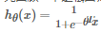
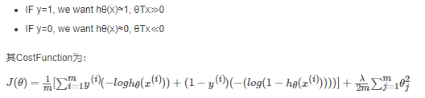
在SVM中对costfunction进行改变 ：
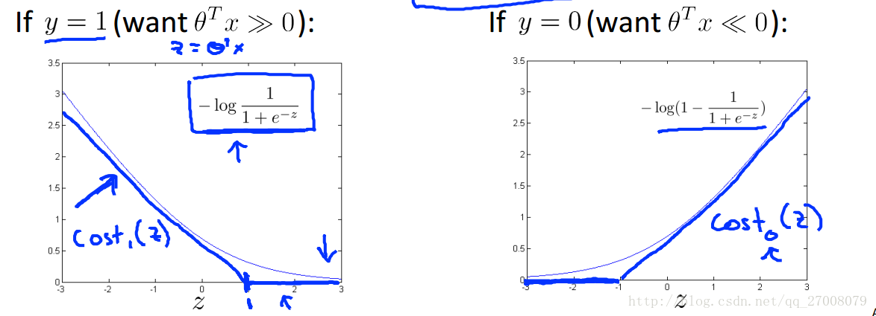

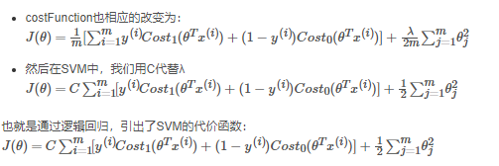

宽边界分类器SVM
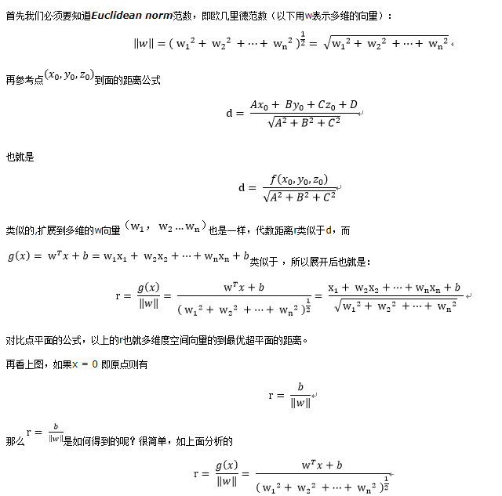

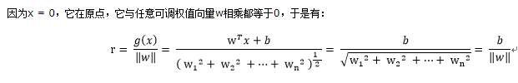

最大化两个类之间的分离边缘等价于最小化权值向量w的欧几里得范数。
SVM是一种“宽边界”分类器
1. SVM 要找到最中间的边界。
2. 所以要找到最长的映射p。
3. 进而可以找到所求参数θ的最小值。

核函数
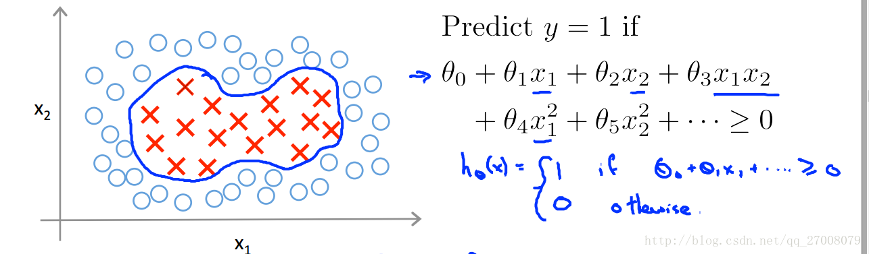
假设函数hθ(x)=θ0+θ1f1+θ2f2+θ3f3+⋯（用f代替x的参数）这个函数为新的假设函数。
引入：
如果我们给出几个向量l(i)作为landmarks
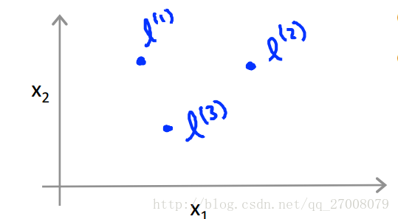
我们设置f函数，衡量标记点和原先样本点的相似性。 为
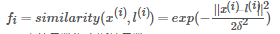
exp中的函数为高斯核函数
在这种情况下，f的取值为：

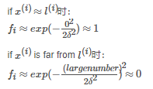
这样就表示了样本x的一种高维映射，里标记点越近值越高。
最后，我们需要研究δ对核函数的影响，通过图片看出，δ越大收敛慢，δ越小收敛快。
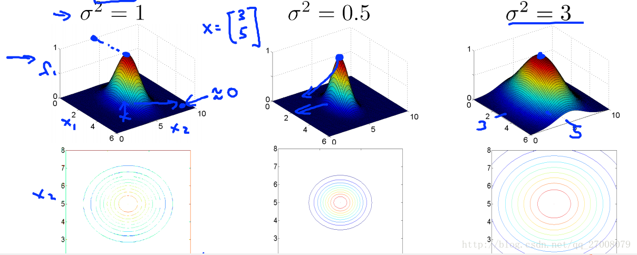

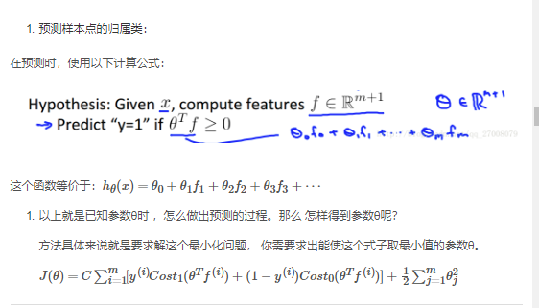

SVM参数调优
从原理的分析中我们知道SVM中的惩罚因子C和r是影响SVM性能的关键因素。参数C的作用是确定数据子空间中调节学习机器的置信区间范围，不同数据子空间中最优的C是不同的，而核参数r的改变实际上隐含地改变映射函数从而改变样本数据子空间分布的复杂程度，即线性分类的最大VC维，也就决定了线性分类达到的最小误差。
- C
- 大C:低偏差，高方差（对应低λ，overfitting）因为C约等于λ的倒数。
- 小C:高偏差，低方差（对应高λ）
2. δ
- 大δ2：fi分布更平滑，高偏差，低方差
- 小δ2：fi分布更集中，低偏差，高方差 （overfitting）

什么时候选择SVM或逻辑回归？
1. 特征维度n很大：
使用逻辑回归和线性SVM.
2. 特征维度n小，样本数量m中等：
使用高斯核SVM。
3. 特征维度n小，且样本数量m巨大：
- 可以创建新的特征
- 然后使用逻辑回归和无核SVM

